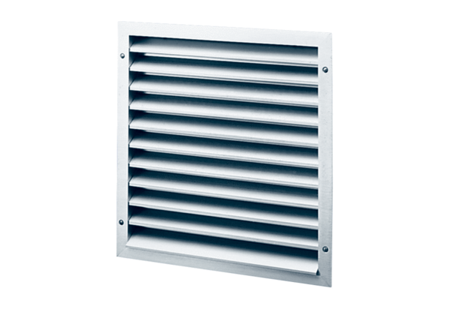Kratka zewnętrzna MLZ 25Opakowanie jednostkowe: 1 sztukaAsortyment: C
Numer artykułu: 0151.0102Producent: MAICO

